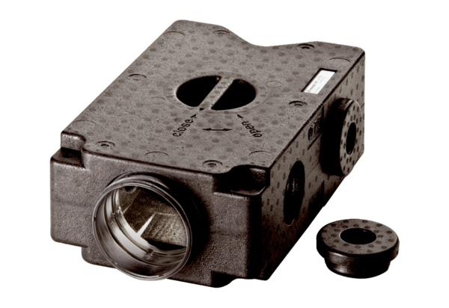Rozdzielacz powietrza z tworzywa sztucznego, 4-rzędowy MF-V75Opakowanie jednostkowe: 1 sztukaAsortyment: K
Numer artykułu: 0059.0969Producent: MAICO

